

**XP Educação**

**Relatório do Projeto Aplicado**

Recomendador de Presentes com Base em Questionário

Cezar Augusto Baque

Orientador(a):  
Ítalo Lucena

[Data]

**Cezar Augusto Baque**

**XP EDUCAÇÃO**RELATÓRIO DO PROJETO APLICADO

Recomendado de Presentes com Base em Questionário

Relatório de Projeto Aplicado desenvolvido para fins de conclusão do curso Ciência de Dados e Machine Learning.  
  
Orientador (a): Ítalo Lucena

**São Paulo  
[Data]**

**Sumário**

1. CANVAS do Projeto Aplicado 4

Desafio 5

1.1.1 Análise de Contexto 5

1.1.2 Personas 6

1.1.3 Benefícios e Justificativas 7

1.1.4 Hipóteses 8

1.2 Solução 9

1.2.1 Objetivo SMART 9

1.2.2 Premissas e Restrições 11

1.2.3 Backlog de Produto 13

2. Área de Experimentação **14**

2.1 Sprint 1 16

2.1.1 Solução 16

Evidência do planejamento: 16

Evidência da execução de cada requisito: 16

Evidência dos resultados: 16

2.1.2 Lições Aprendidas 16

2.2 Sprint 2 17

2.2.1 Solução 17

Evidência do planejamento: 17

Evidência da execução de cada requisito: 17

Evidência dos resultados: 17

2.2.2 Lições Aprendidas 17

2.3 Sprint 3 18

2.3.1 Solução 18

Evidência do planejamento: 18

Evidência da execução de cada requisito: 18

Evidência dos resultados: 18

2.3.2 Lições Aprendidas 18

3. Considerações Finais **19**

3.1 Resultados 19

3.2 Contribuições 19

3.3 Próximos passos 19

## 

## 

## 

## 1. CANVAS do Projeto Aplicado

***Figura 1. CANVAS (Fonte: Autor)***

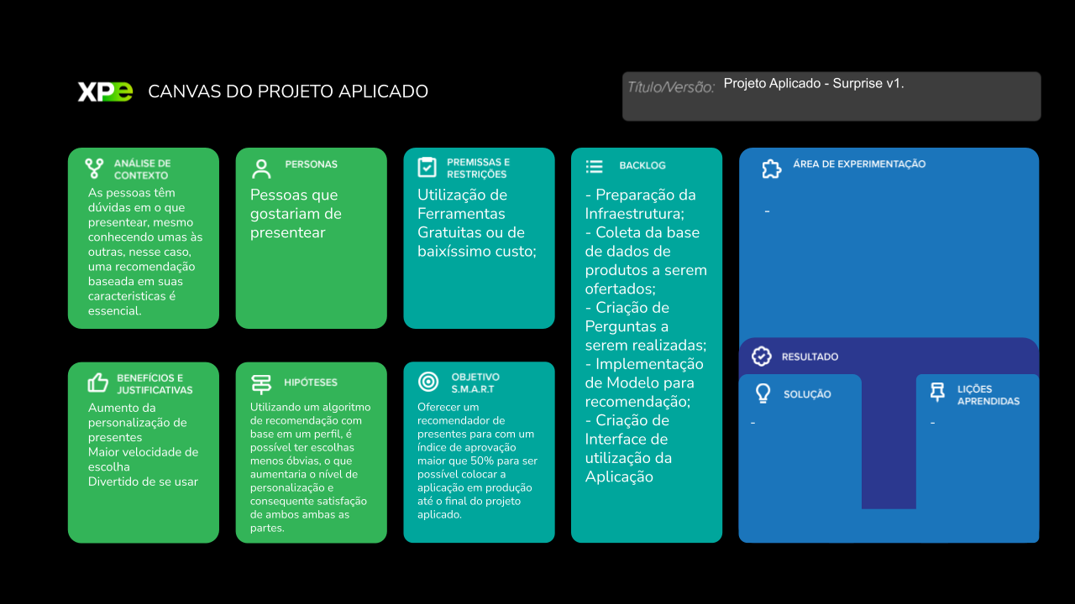

## Desafio

### 1.1.1 Análise de Contexto

O e-commerce no Brasil tem se destacado como um dos mercados mais dinâmicos e em crescimento no mundo. Com um faturamento de R$ 254 bilhões em 2023 ([A trajetória ascendente do e-commerce brasileiro em 2023 - NIQ (nielseniq.com)](https://nielseniq.com/global/pt/insights/education/2024/a-trajetoria-ascendente-do-e-commerce-brasileiro/#:~:text=Vendas%20e%2Dcommerce%20brasileiro%20atingem%20R%24254%2C4%20Bilh%C3%B5es%20em%202023&text=Tal%20cifra%20representa%20um%20leve,258%2C5%20bilh%C3%B5es%20em%20vendas.), o comércio eletrônico brasileiro oferece uma vasta gama de produtos que atendem aos mais diversos perfis de clientes*. Desde eletrônicos e moda até alimentos e bebidas, a variedade de opções é impressionante, permitindo que consumidores de todas as idades e interesses encontrem exatamente o que procuram. Essa diversidade é impulsionada por um número crescente de lojas virtuais, segundo o E-commerce Brasil aumentou 16,5% em 2023, chegando a quase 2 milhões de e-commerces ativos no país ([Número de e-commerces no Brasil aumenta 16,5%, chegando a quase 2 milhões em 2023 - E-Commerce Brasil (ecommercebrasil.com.br)](https://www.ecommercebrasil.com.br/noticias/numero-de-e-commerces-no-brasil-aumenta-chegando-a-quase-2-milhoes-em-2023).

No entanto, essa abundância de opções pode tornar a tarefa de escolher um presente personalizado para um ente querido bastante desafiadora. Com tantas alternativas disponíveis, desde itens artesanais únicos até os mais modernos gadgets tecnológicos, a decisão pode se tornar esmagadora. A dificuldade reside em encontrar algo que realmente ressoe com a personalidade e os gostos do destinatário, especialmente quando se está navegando por milhares de produtos. Além disso, a pressão para escolher o presente perfeito pode aumentar a ansiedade, fazendo com que a experiência de compra, que deveria ser prazerosa, se torne estressante.

Tendo em vista esses problemas, utilizaremos uma matriz CSD para contextualizá-lo de maneira mais visual, a fim de trazer clareza aos pontos principais.

***Figura 2. CSD (Fonte: Autor)***

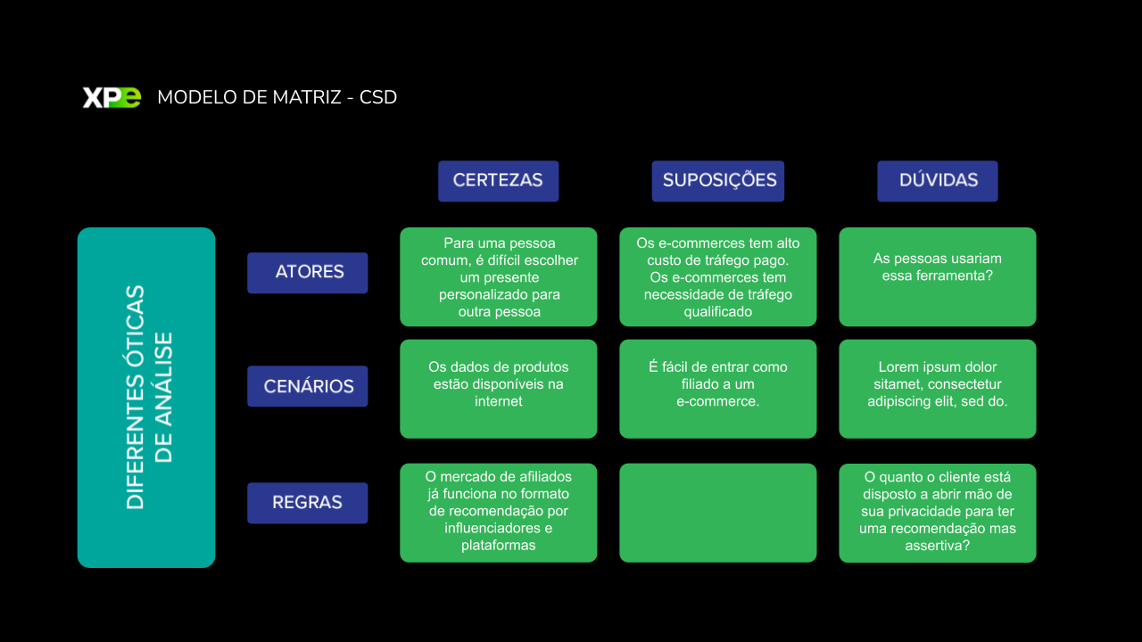

Além disso, utilizaremos a matriz POEMS para exemplificar ainda mais o contexto em que estamos inseridos.

***Figura 3. POEMS (Fonte: Autor)***

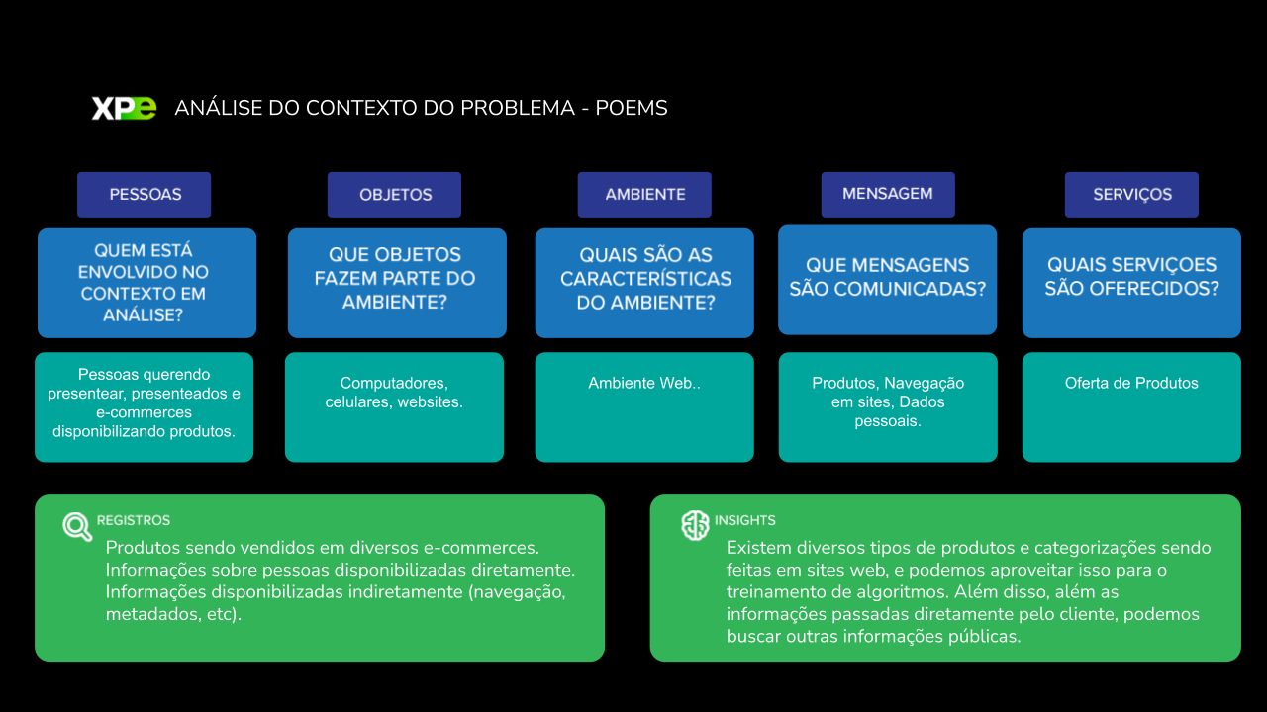

### 

### 

### 

### 1.1.2 Personas

Buscando entender o público alvo do problema, podemos tentar entender as necessidades de uma pessoa específica, essa caracterizada como Persona. Para isso, vamos definir as características dessa persona e como ela pensa em relação ao processo de compra de um presente para um ente querido.

**Persona**

José Mauro da Silva, mais conhecido como Zeca pelos mais íntimos, é um advogado de 26 anos em começo de carreira. No momento ele se encontra empolgado pois o natal está chegando, e com isso poderá rever seus parentes que são do interior de Minas Gerais. Com isso, uma inquietação passa por sua cabeça, porque terá que presentear boa parte das pessoas, principalmente seus sobrinhos, irmãos e pais. Zeca não quer estourar o orçamento do mês com os presentes, mas quer surpreender as pessoas com algo bacana.

Seu principal objetivo é se manter dentro de um orçamento que não o comprometa para a festa de ano novo que está planejando em ir. Além disso, gostaria de ser reconhecido por todas as pessoas que ele julga importante como um cara que dá presentes legais.

**Aprofundamento**

Dado o cenário anterior, podemos ver que o zeca se encontra em uma encruzilhada entre estourar seu orçamento do final do ano e ser reconhecido pelos seus entes queridos. Para entender melhor isso, utilizamos um mapa de empatia

***Figura 4. Mapa de Empatia - Zeca (Fonte: Autor)***

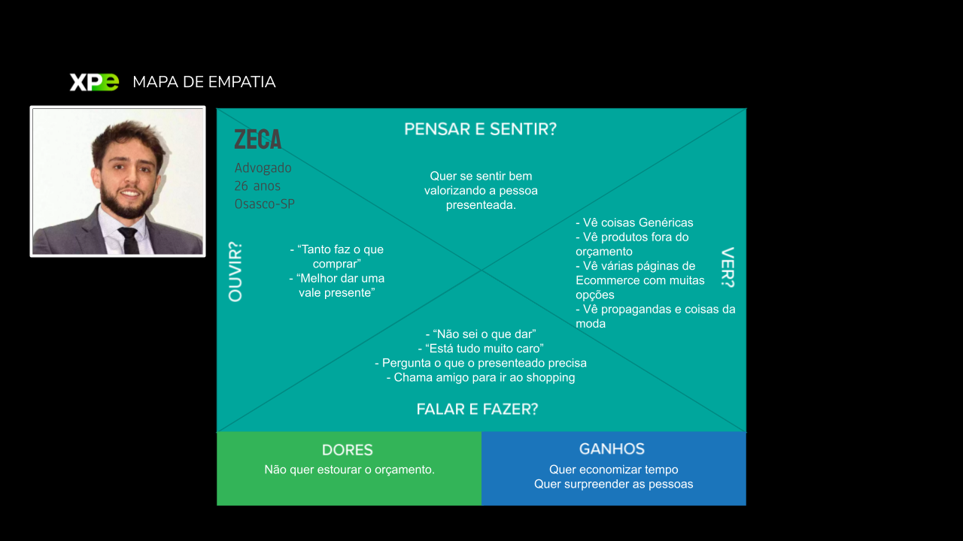

Para ajudar Zeca a tomar uma boa decisão, seria muito valioso receber algumas dicas de presentes de amigos ou parentes. Além disso, no caso da proposta desse projeto, uma plataforma poderia ser utilizada para explorar possíveis soluções.

1.1.3 Benefícios e Justificativas

A fim de explorar os benefícios e as justificativas de uma solução que resolva as dores da Persona identificada no capítulo anterior, vamos utilizar a metodologia Business Design Blueprint, visando ter uma visão panorâmica de como o usuário se comporta na tomada de decisão. Nesse caso, a escolha de um presente para um ente querido é a saída desejada do processo, o que é representado na tabela abaixo.

***Tabela 1. Business Design Blueprint (Fonte: Autor)***

| **Ações do Cliente** | Pesquisar e Comprar presentes |
| --- | --- |
| **Objetivos** | Encontrar o melhor presente de acordo com o orçamento desejado |
| **Atividades** | Busca de presentes na internet |
| **Questões** | Onde encontrar presentes de maneira rápida? |
| **Barreiras** | Expor o aplicativo para o cliente (aquisição) |
| **Funcionalidades** | Modelo de recomendação baseado em algoritmos |
| **Interação** | Utilização da plataforma disponibilizada na Web |
| **Onde Ocorre** | Web |
| **Tarefas Aparentes** | Busca de Presentes, Perguntas Específicas sobre a pessoa |
| **Tarefas Escondidas** | Surpreender os ente queridos |
| **Processos de Suporte** | Auto alimentar o algoritmo conforme utilização |
| **Saída Desejada** | Opções de presentes boas dentro do orçamento estabelecido. |

Com esses pontos em mente, conseguimos entender quais são os pontos que impactam a busca de um presente na web. A partir disso, podemos expor uma proposta de solução: Recomendação de produtos por questionário.

Para explicar um pouco mais, desenvolvemos um *Value Proposition Canvas* que combina as dores dos clientes com a proposta de valor do produto a ser desenvolvido.

***Figura 5. Value Proposition Canvas (Fonte: Autor)***

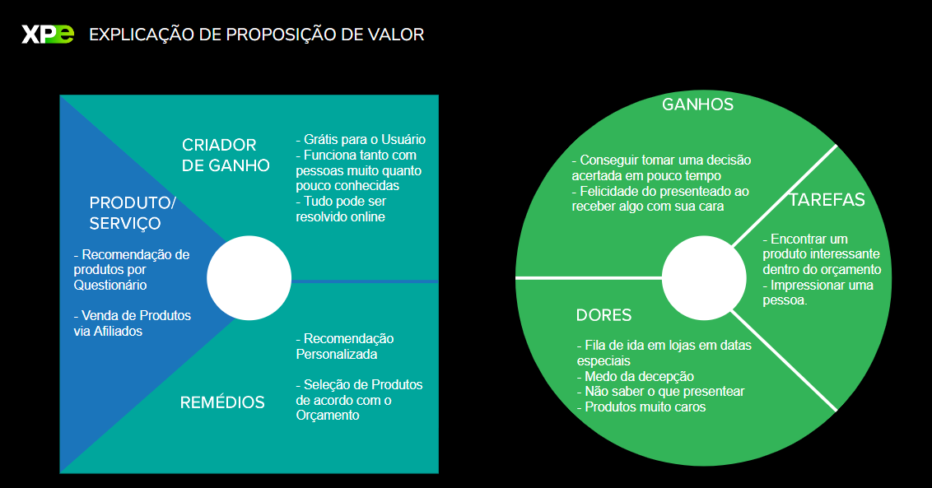

### 

### 1.1.4 Hipóteses

Dentro do escopo deste projeto temos a principal hipótese se solução do problema que podemos resumir como:

*“Acreditamos que existindo um app que recomende presentes para compradores, resultará em compradores e presenteados mais felizes.*

*Saberemos que isso é verdade quando as pessoas tiverem intenção de compra positiva após ver uma recomendação.” (Fonte: Autor)*

Partindo desse pressuposto, conseguimos montar uma matriz de observação-hipótese de maneira que devem ser testadas a fim de que a solução realmente vai atender as necessidades dos usuários.

***Tabela 2. Observações e Hipóteses (Fonte: Autor)***

| Observação | Hipótese |
| --- | --- |
| Algumas pessoas tem dificuldades de escolher presentes | Apps onde o cliente poderia pegar sugestões de presentes resolveria esse problema |
| Pessoas gostam de presentear com algo criativo | Pessoas mais próximas e de mais afeto são as que mais demandam tempo para ter seu presente escolhido |
| As pessoas preferem ver presentes pessoalmente antes de comprar | Pessoas mais jovens tendem a utilizar mais a web para buscar presentes |
| As pessoas gostam de Testes Divertidos (do tipo buzzfeed) | Algumas pessoas se sentiriam motivadas a participar do processo de escolha do presente fornecendo informações valiosas |

Após o levantamento dessas hipóteses, é ideal priorizar uma solução de baixo esforço e alto impacto que atenda as necessidades dos usuários, mesmo que de maneira provisória, a fim de testar a sua aderência. Para isso, utilizamos uma matriz esforço/impacto:

***Tabela 3. Matriz Esforço/Impacto (Fonte: Autor)***

| Solução | Esforço | Impacto | Total |
| --- | --- | --- | --- |
| Web App com Machine Learning para Recomendação de Produtos | 5 | 10 | 15 |
| Forms de Recomendação de Produtos com Base Fixa | 8 | 3 | 11 |
| Aplicativo Mobile com backend em Machine Learning de Recomendação de Produtos | 2 | 10 | 12 |

Olhando a Tabela 3, podemos ver que a solução com a maior pontuação na Matriz é o *Web App com Machine Learning para Recomendação de Produtos.* Isso se deve principalmente que soluções web são facilmente implementáveis hoje em dia com os frameworks disponíveis, diferentemente da burocracia da criação de um app. Além disso, o custo de aquisição de usuários web é muito menor que de um aplicativo, o que justifica a escolha do webapp de maneira financeira também.

Comparando essas soluções com um simples forms, a gama de produtos a serem disponibilizados nesse caso seria infinitamente menor, pois as soluções exploradas atualmente não permitem integração com aplicações de backend. Além disso, as interfaces padronizadas são muito inferiores a frameworks disponíveis no mercado.

## 

## 1.2 Solução

### 1.2.1 Objetivo SMART

Utilizamos o objetivo Smart (específico, mensurável, atingível, relevante e temporal), que é uma ferramenta de planejamento que ajuda a definir objetivo de forma clara e alcançável. Para estabelecer os objetivos relacionados à solução especificada no capítulo anterior descrevemos a seguinte meta:

S - Criar um web app de recomendação de produtos  
M - Ter um índice de aprovação de recomendação maior que 50%  
A - Utilizando recursos gratuitos ou de baixo custo de desenvolvimento  
R - De maneira a ajudar usuários a escolherem presentes  
T - Até o final do projeto aplicado

### 1.2.2 Premissas e Restrições

Premissas do Projeto:

* Orçamento de 10 horas de desenvolvimento por semana
* Utilização de linguagem Python e suas bibliotecas mais populares para machine learning
* Utilização da biblioteca Streamlit para a criação de interfaces

Restrições do Projeto

* Prazo fim até o término do Projeto Aplicado
* Utilização de infraestrutura gratuita para armazenamento de dados e do aplicativo

A partir dessas premissas, precisamos entender os riscos do projeto utilizando uma matriz de risco. Isso é importante pois temos que tentar prever possíveis imprevistos e utilizar maneiras de mitigá-los. Dessa forma pode-se ter uma plano de reação contra os riscos mapeados.

***Tabela 4. Matriz de Riscos (Fonte: Autor)***

| Risco Identificado | Impacto Potencial | Ações Preventivas | Ações Corretivas |
| --- | --- | --- | --- |
| Não conseguir resultados satisfatórios de recomendação | Reprovação do projeto | Utilizar algoritmos mais facilmente implementáveis para ter tempo de teste | Solicitar orientação dos |
| Falta de tempo para desenvolvimento de interface | Trabalho proposto incompleto | Simplificar a interface ao máximo possível | Montar API de Recomendação primeiramente, o que já garantiria a funcionalidade esperada |
| Base de produtos de baixa qualidade | Ineficiência do Algoritmo de recomendação | Verificar se existe alguma API de Filiados que possa ser facilmente consumida e ingerida | Buscar por base de dados prontas de produtos que já passaram por testes em outros estudos na web |
| Perguntas mal definidas | Ineficiência do Algoritmo de recomendação | Definir poucas perguntas (4 a 5) que possuem ligação com categorias de produtos e estilo de vidas totalmente diferentes | Buscar outras features que podem impactar positivamente a recomendação |

### 1.2.3 Backlog de Produto

Para a criação do backlog do produto, iremos separar as atividades em algumas frentes específicas:

1. Preparação da Infraestrutura: Levantamento do ambiente de desenvolvimento tal como sua conexão com base de dados.
2. Ingestão de Dados: Colocar na base de dados informações referente a produtos e perguntas, com seus devidos tratamentos.
3. Algoritmo de Recomendação: Utilização das bibliotecas de python para treinar um algoritmo de recomendação.
4. Exposição do Algoritmo via API: Guardar o treinamento em algum lugar para que possa ser acessado via API e consequentemente utilizado em um frontend
5. Interface do Usuário: Montar uma interface onde o usuário pode responder as perguntas e receber uma recomendação.

Concluindo essas 5 etapas, entendemos que a solução seria implementada em todos os seus aspectos. Entretanto, para efeito do projeto prático, os pontos de 1 a 3 são os que representam o core do projeto, o que poderia ser considerado um plano B caso não haja tempo para o desenvolvimento de todos.

Abaixo, o backlog do produto devidamente documentado em um board no Trello:

***Figura 6. Planejamento no Trello(Fonte: Autor)***

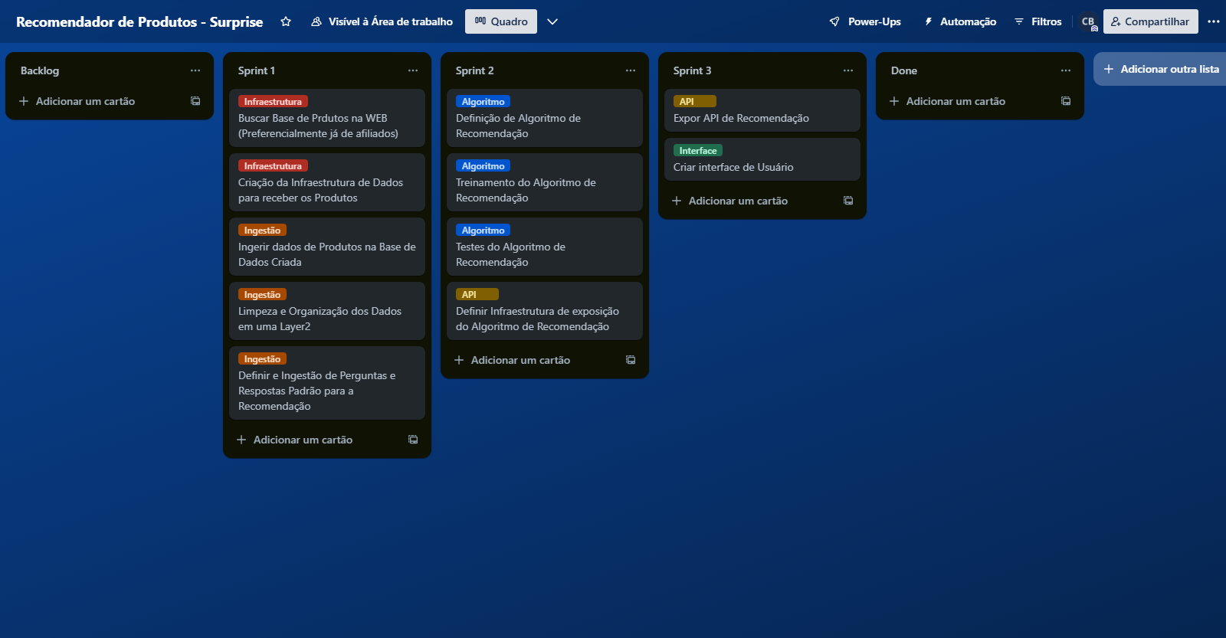

# 2. Área de Experimentação

## 2.1 Sprint 1

### 2.1.1 Solução

Essa sprint tem por objetivo montar os alicerces de toda a operação de dados que vamos utilizar, tais como: bases de dados, instalação de ambientes, tratamento e subida de dados, descobrimento de um parceiro, entre outros.

#### Evidência do planejamento:

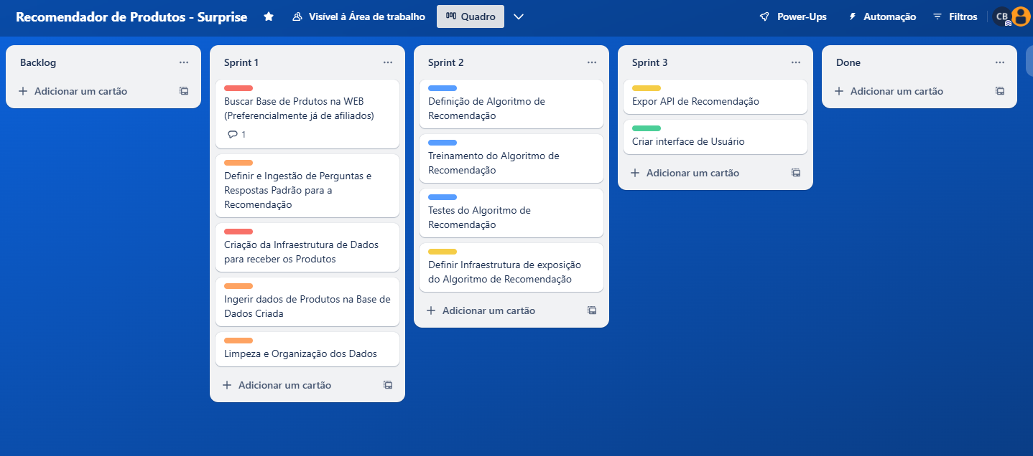

#### Evidência da execução de cada requisito:

**Item 1: Buscar Base de Produtos na WEB (Preferencialmente já de afiliados)**

Encontramos a plataforma SocialSoul, onde é possível se cadastrar como afiliado de diversos sites.

***Figura 6. Página principal do SocialSoul( Fonte:***[***https://www.socialsoul.com.vc/***](https://www.socialsoul.com.vc/) ***)***



Após o cadastra na plataforma, tivemos o acesso a diversos arquivos xml com ofertas de diversos e-commerces:

***Figura 7. Área de XMLs de Ofertas do SocialSoul ( Fonte: https://www.socialsoul.com.vc/dashboard/#/applications/details/feed/xmlBuilder )***

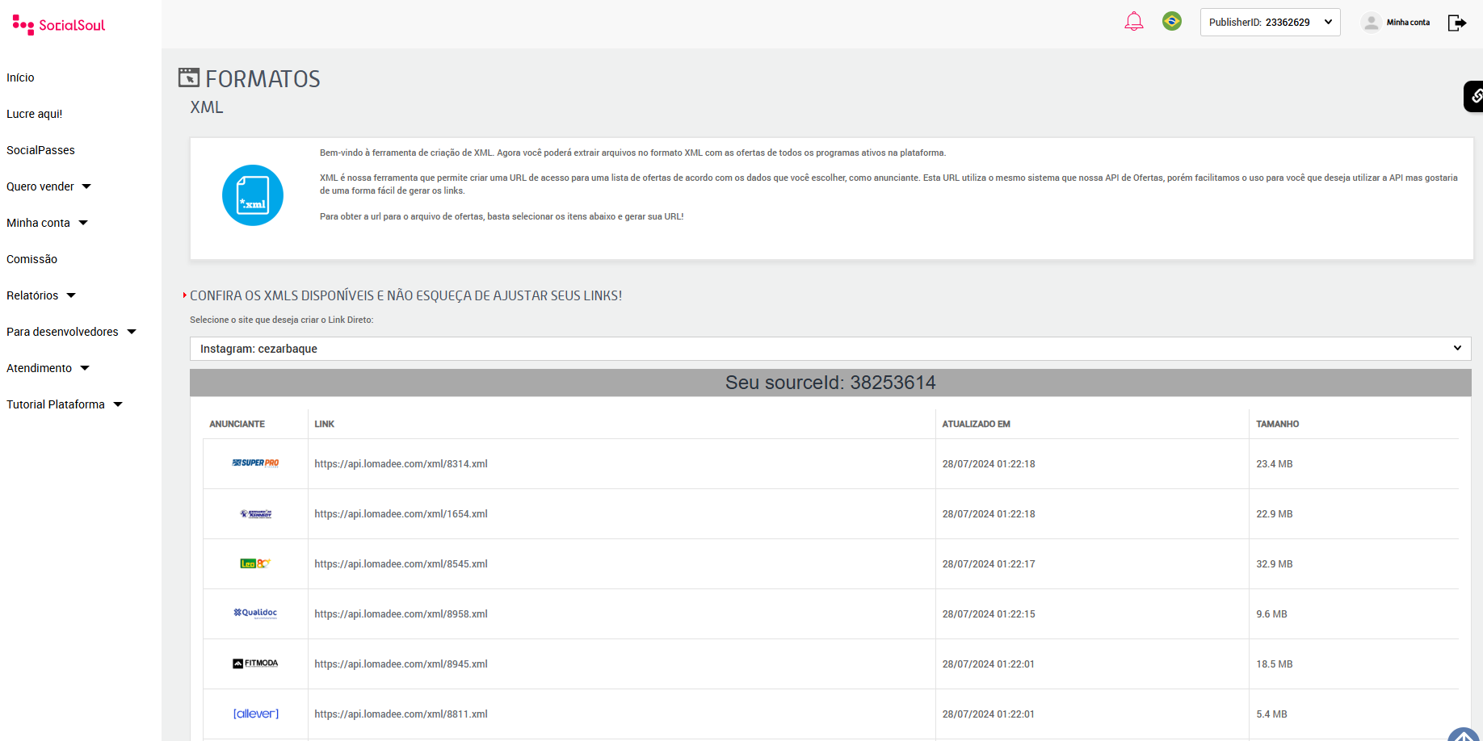

Utilizaremos esses XMLs para como base de produtos para recomendação

**Item 2: Definir e Ingestão de Perguntas e Respostas Padrão para a Recomendação**

Buscando descobrir perguntas que possam indicar qual produto oferecer para o cliente, selecionamos algumas que poderiam representar características, conforme tabela abaixo:

***Tabela 5. Perguntas e Respostas Definidas ( Fonte: Autor)***

| id | Pergunta | Opção 1 | Opção 2 | Opção 3 | Opção 4 |
| --- | --- | --- | --- | --- | --- |
| 1 | Qual seu Gênero | Masculino | Feminino | Outro |  |
| 2 | Onde você prefere passar suas férias? | Praia | Montanha | Tanto faz |  |
| 3 | O que você pensa sobre signos? | Já acertou muita coisa sobre mim | Fiz meu mapa astral uma vez | Não acredito que a posição dos planetas influenciam minha vida |  |
| 4 | Chegou o final de semana e você vai decidir o que fazer, o que vem primeiro na sua cabeça? | Cineminha top | Um Barzinho de leve | Ficar em casa | Balada pesaaaada |
| 5 | Você chegou em uma sala onde não conhece ninguém, o que você faz? | Fico observando para ver se não conheço alguém | Vejo se tem alguém interessante para conhecer | Depende do meu humor, às vezes fico na minha e as vezes tento puxar assunto |  |

Para a ingestão de perguntas, vamos colocá-las diretamente no código, de maneira a ficar salvo em um dataframe “dfPerguntas”.

***Figura 7. Print do Notebook com Perguntas Salvas no Dataframe ( Fonte: Autor )***

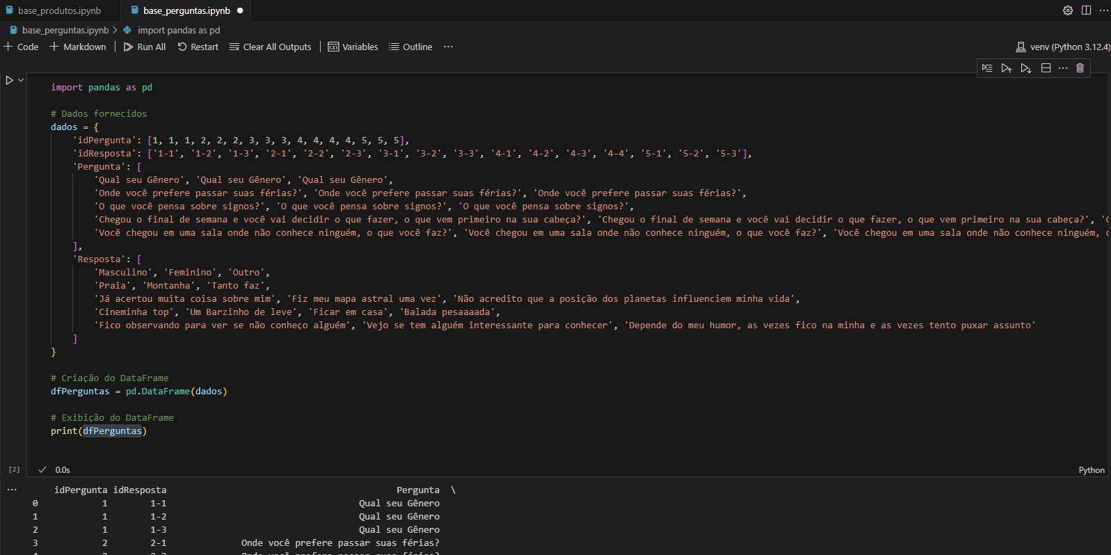

**Item 3: Limpeza e Organização dos Dados**

Olhando os dados recebidos, foi possível perceber que a primeira palavra de cada nome de produto normalmente representa a categoria do produto. Para simplificar, criamos uma nova coluna com essa primeira palavra e deixamos no dataframe apenas produtos que possuem mais de 10 ocorrências dessas palavras.

***Figura 8. Print do Notebook com Adição ao Dataframe e Separação da Primeira Palavra do Nome( Fonte: Autor )***

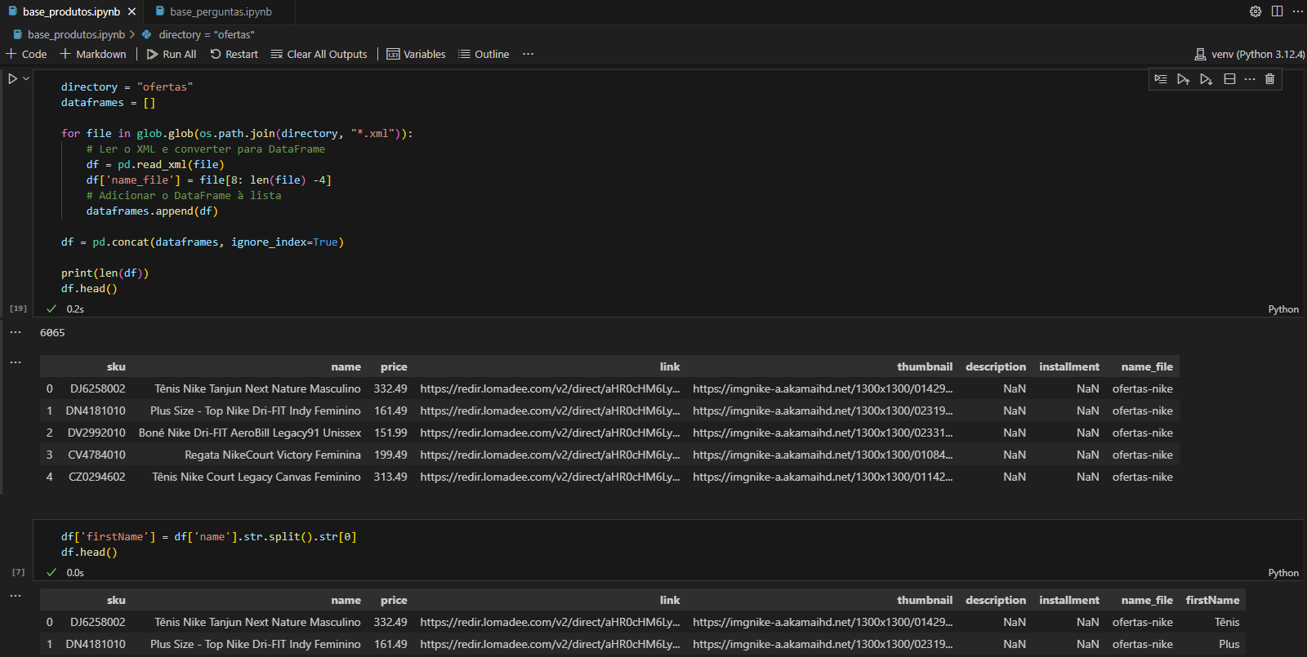

***Figura 9. Print do Notebook Com Agrupamento e Merge dos Dados ( Fonte: Autor )***

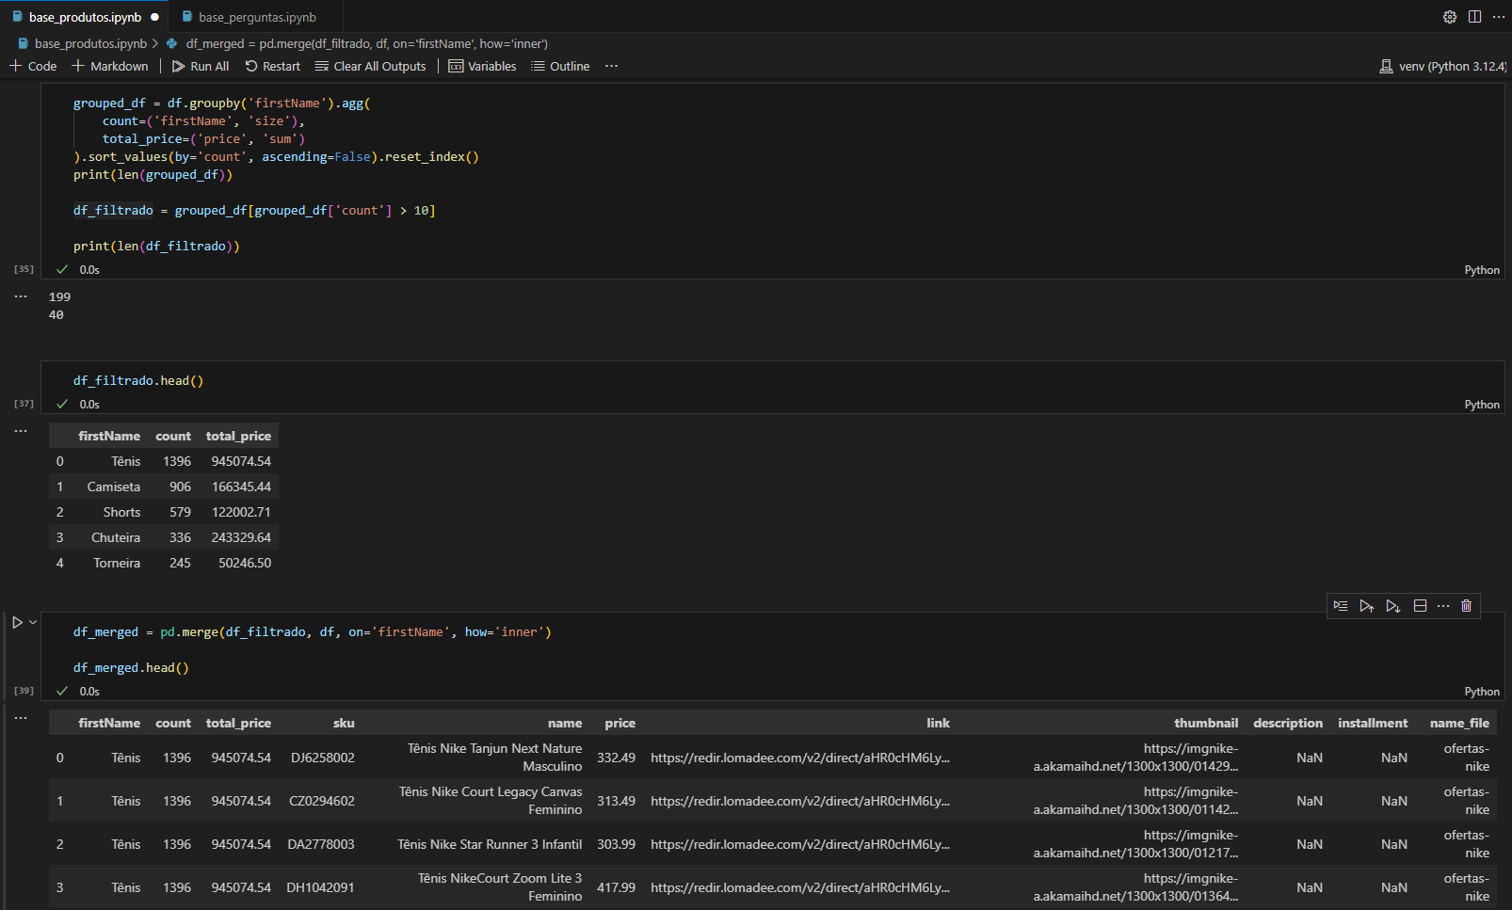

**Item 4: Criação da Infraestrutura de Dados para receber os Produtos**

Foi criada uma tabela em DynamoDb dentro da AWS de forma a receber os dados de produtos.

***Figura 9. Print com Tabelas do DynamoDb ( Fonte: AWS )***

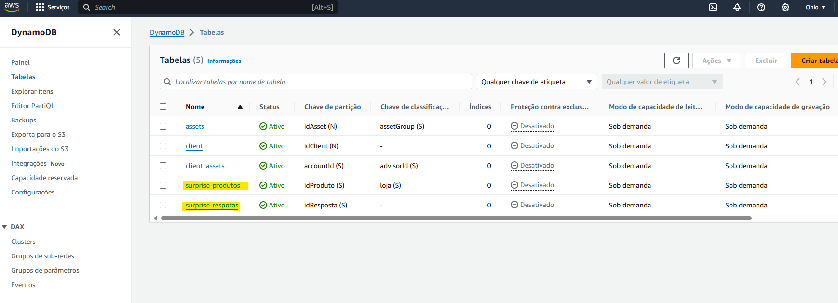

Além disso, foi feita uma função lambda para ser o backend de integração de produtos com o DynamoDB

***Figura 10. Print com Função Lambda como API ( Fonte: AWS )***

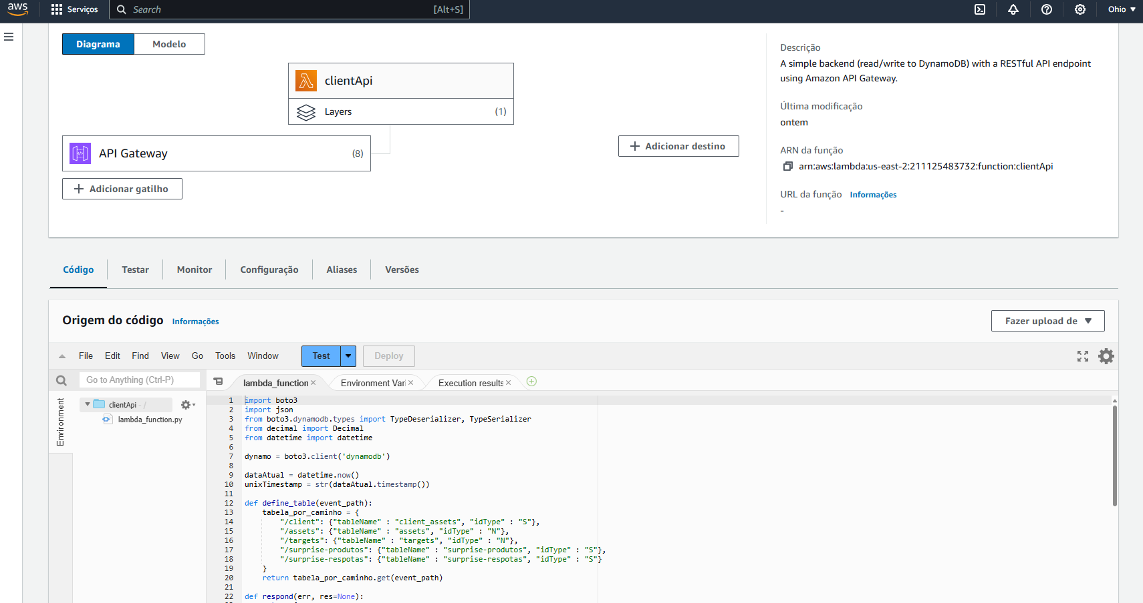

**Item 5: Ingerir dados de Produtos na Base de Dados Criada**

Para ingerir os dados na base da AWS, foi feito um script de conexão entre o notebook e o API Gateway da AWS, que faz com que possamos acessar nossa função lambda de inserção de dados.

***Figura 11. Script de Inserção de Dados no DynamoDb ( Fonte: Autor )***

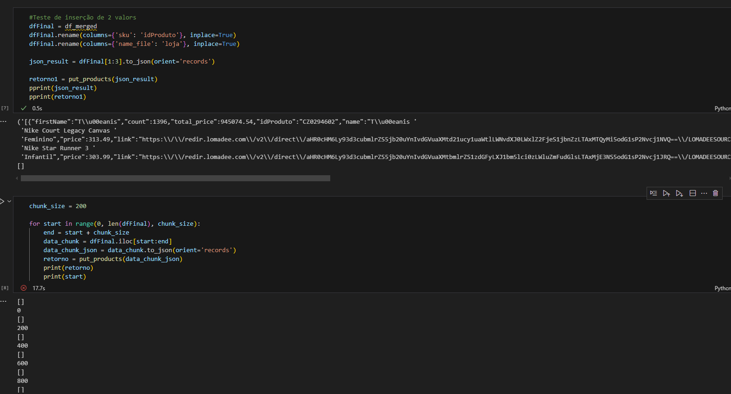

#### Evidência dos resultados:

O principal resultado desse processo foram todos os produtos registrados dentro da tabela DynamoDB dentro da AWS conforme imagem abaixo

***Figura 11. Dados Ingeridos dentro do DynamoDB na AWS ( Fonte: AWS )***

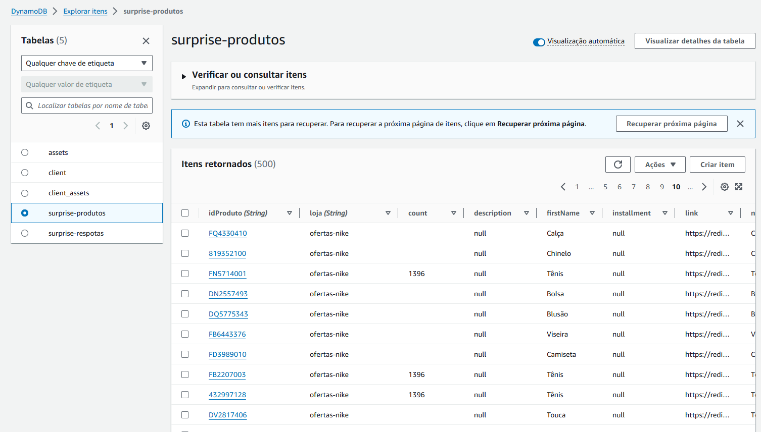

### 2.1.2 Lições Aprendidas

Durante o processo de preparação da infraestrutura para o recebimento de nossos dados, a decisão de escolha pela a AWS, juntamente com a DynamoDB como base se provou muito custosa. Isso acontece porque essa base de dados trabalha de uma forma diferente com suas características de dados, sempre sendo necessário enviar tuplas de “Tipo : Valor” para que as requisições possam ser completadas, diferentemente de por exemplo do MongoDB, que permite inserção de jsons de maneira mais livre.

De qualquer forma, o fato da base ser grátis na AWS deve permitir escalar a aplicação de maneira mais rápida futuramente.

## 

## 2.2 Sprint 2

### 2.2.1 Solução

Essa sprint tem por objetivo definir, treinar e testar um algoritmo de recomendação para os produtos que foram ingeridos na sprint anterior.

#### Evidência do planejamento:

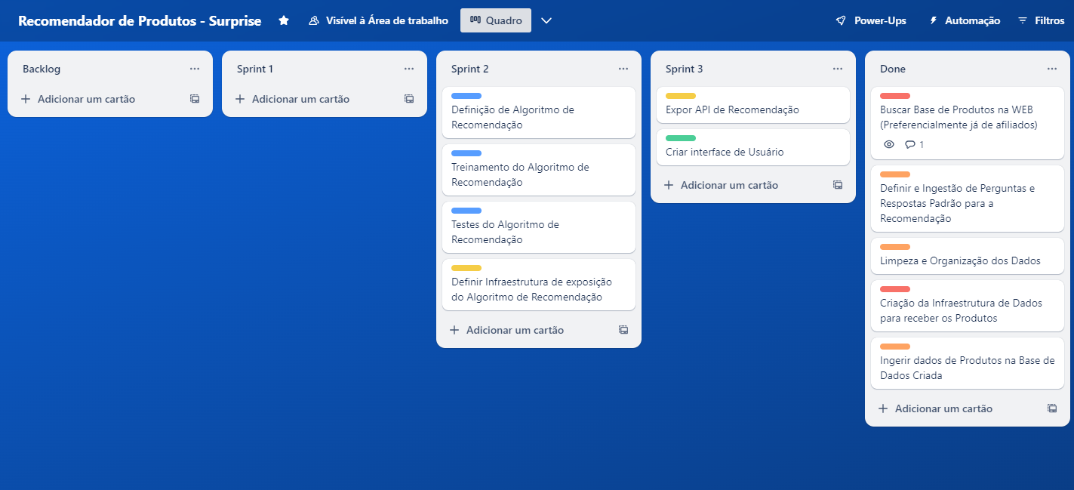

#### 

#### Evidência da execução de cada requisito:

**Item 1: Definição de Algoritmo de Recomendação**

Buscando possíveis maneiras de fazer recomendações para as pessoas com base em perguntas pré registradas, entendemos que os algoritmos principais seriam relacionados à recomendação ou classificação.

Cada um desses algoritmos tem suas vantagens e desvantagens que vamos resumir no quadro abaixo:

***Tabela 6. Vantagens e Desvantagens dos Algoritmos Selecionados ( Fonte: Autor)***

| Tipo | Nome Algoritmo | Vantagens | Desvantagens |
| --- | --- | --- | --- |
| Classificação | Naive Bayes | - Consegue fazer filtragens a partir de features específicas  - Pode recomendar mais de um produto com pesos do maior para o menor | Faz a filtragem colaborativa com resultados de itens que efetivamente foram classificados anteriormente, não sendo capaz de prever novos produtos. |
| Classificação | Árvore de Decisão | Conseguem classificações com base em features específicas | Recomenda apenas o produto mais ideal.  Idealmente necessita das features de produtos para agrupá-los. |
| Recomendação | ALS Recommender | Consegue recomendar produtos que nunca foram classificados com base no cruzamento de clientes | Não utiliza features pré definidas, apenas uma variável contínua que demonstra a força de quanto determinado usuário gostou de determinado produto. |

Partindo desses dados, chegamos a conclusão que o algoritmo que mais se encaixa dentro da nossa proposta é o Naive Bayes, já que toma em conta o perfil do cliente como principal fonte para a recomendação. Além disso, como ele dá peso para cada um dos produtos que já foram classificados, o que nos permite diversos produtos do mais provável para o menos provável do cliente gostar.

**Item 2.1: Treinamento do Algoritmo de Recomendação - Obtenção da Base**

Para treinar o algoritmo, o ideal seria ter dados coletados de pessoas reais e suas preferências pelos diversos produtos de nossa base de dados. Para fazer isso, montamos uma aplicação utilizando streamlit que serve como formulário de obtenção de dados sobre os usuários e produtos.

***Figura 12. Exemplo de Código do Formulário Streamlit ( Fonte: Autor)***

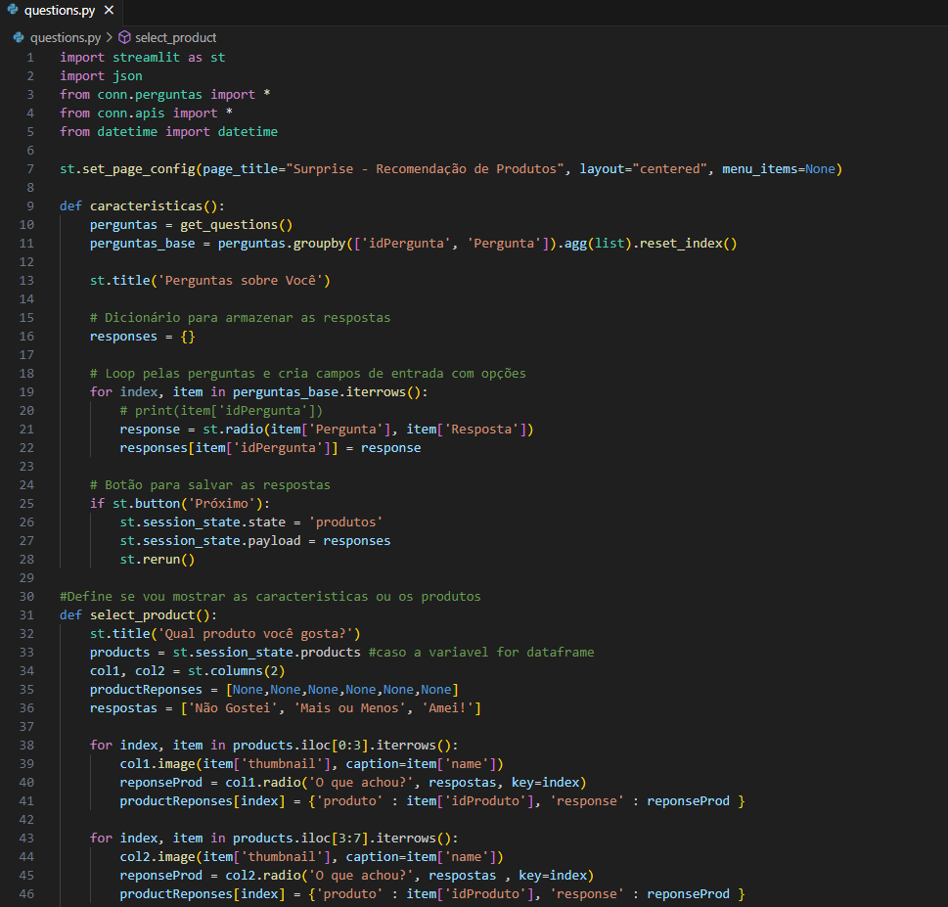

Após a criação desta aplicação, subimos o código no github com o intuito de colocarmos em produção e divulgarmos para as pessoas mais próximas. Desta maneira, podemos treinar o algoritmo em questão.

Url com o Código da Aplicação: <https://github.com/cezarbaque1/surprise-recomendacao>

A partir disso, utilizamos o servidor Render (<https://render.com/>) como serviço para hospedar nossa aplicação.

***Figura 13. Tela da Aplicação em Produção ( Fonte: Autor)***

***url:*** [***https://surprise-recomendacao.onrender.com/treinamento***](https://surprise-recomendacao.onrender.com/treinamento)

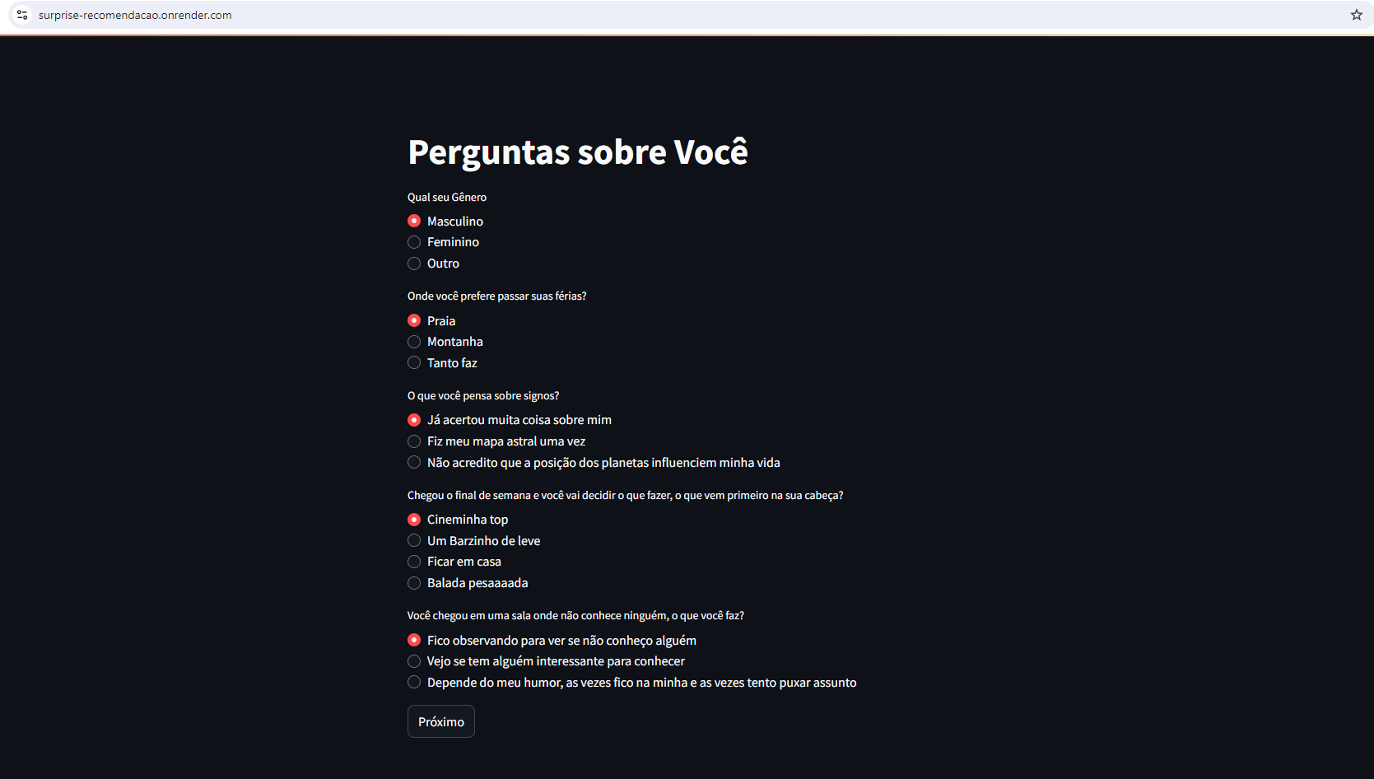

***Figura 14. Tela de Seleção de Produtos em Produção ( Fonte: Autor)***

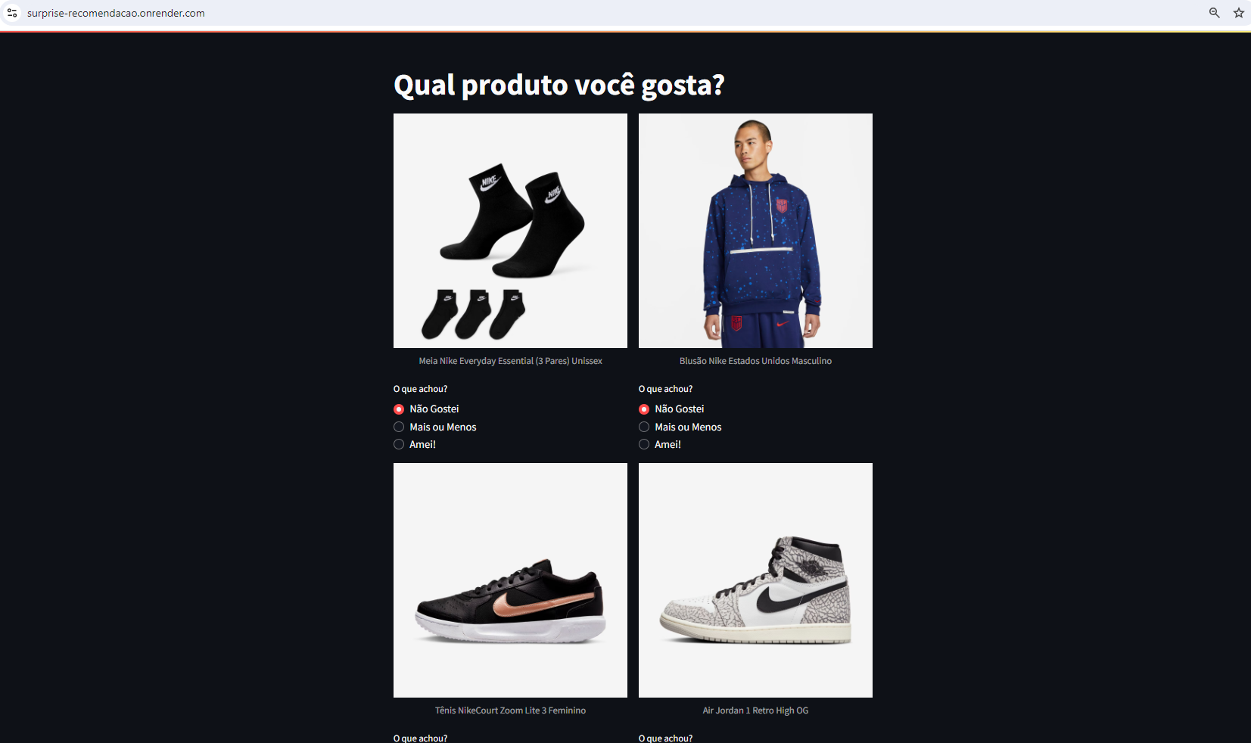

Com a divulgação da aplicação para grupos de conhecidos, conseguimos obter um volume considerável de respostas, o que deve ser suficiente para treinar nosso algoritmo.

**Item 2.2: Treinamento do Algoritmo de Recomendação - Naive Bayes**

A partir daqui, temos efetivamente o treinamento do Naive Bayes, que vai servir como base para recomendação. Mas antes disso, podemos explorar melhor os resultados da pesquisa.

***Figura 15. Tela VSCode com Análise da Base de Respostas ( Fonte: Autor)***

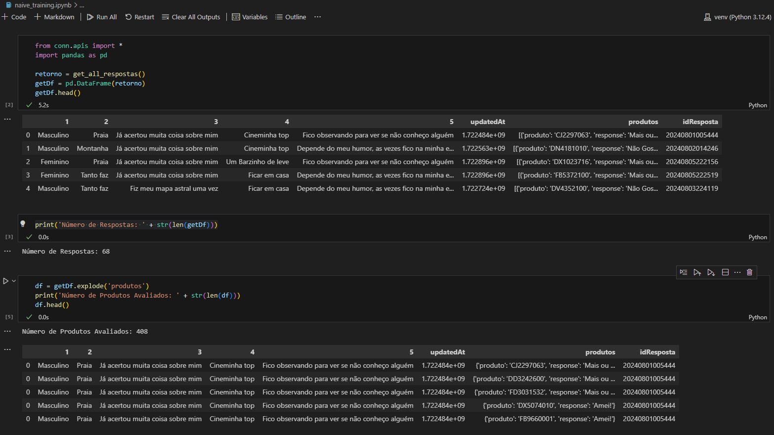

Conforme imagem acima, obtivemos 68 respostas, onde foram avaliados 408 produtos, o que é uma base considerável para o algoritmo.

Avançando um pouco mais com a análise, conseguimos identificar outros parâmetros importantes nas respostas

***Figura 16. Tela VSCode com Análise Quantitativa das Respostas ( Fonte: Autor)***

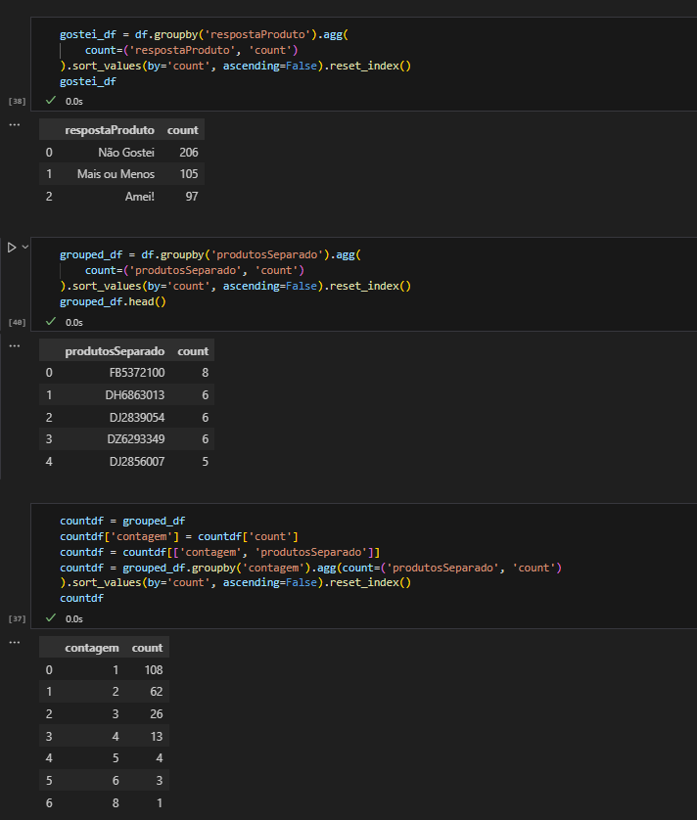

Como podemos analisar na imagem acima, a maior parte das respostas estão relacionadas em “Não Gostei”, que não serão incluídas no treinamento do algoritmo.

Além disso, mesmo considerando esses casos, temos pouca profundidade de respostas. Isso é demonstrado na figura acima vendo que o produto mais respondido teve apenas 8 classificações e 108 produtos tiveram apenas 1 resposta.

Essa situação pode fazer com que o algoritmo de classificação não performe tão bem quanto o esperado.

A partir desse ponto, podemos filtrar os itens que fazem sentido e separar nossa base em treino e teste conforme figura abaixo:

***Figura 17. Tela VSCode com Filtragem da Base e Separação entre Treino e Teste ( Fonte: Autor)***

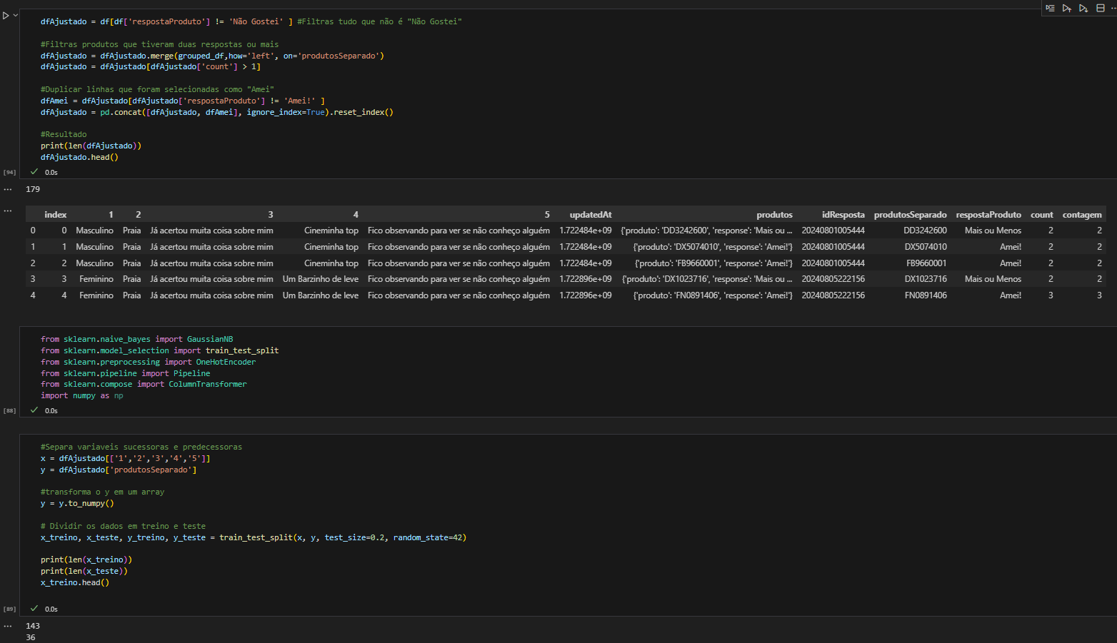

Filtramos somente produtos que tiveram 2 ou mais respostas para termos mais profundidade na base e pegamos somente respostas com “Gostei” ou “Amei”. Para dar mais peso às respostas “Amei”, duplicamos os resultados na base, o que vai fazer com que o algoritmo entenda que são mais relevantes.

Com esses parâmetros chegamos a um dataframe de 179 respostas, onde 143 ficaram como treino e 36 como teste.

Depois disso, criamos nossa pipeline de execução do algoritmo, dos quais fazem parte o OneHotEnconder para codificarmos as variáveis categóricas em números e o treinamento do algoritmo propriamente dito.

***Figura 18. Tela do VSCode com Criação da Pipeline e Treinamento do Naive Bayes ( Fonte: Autor)***

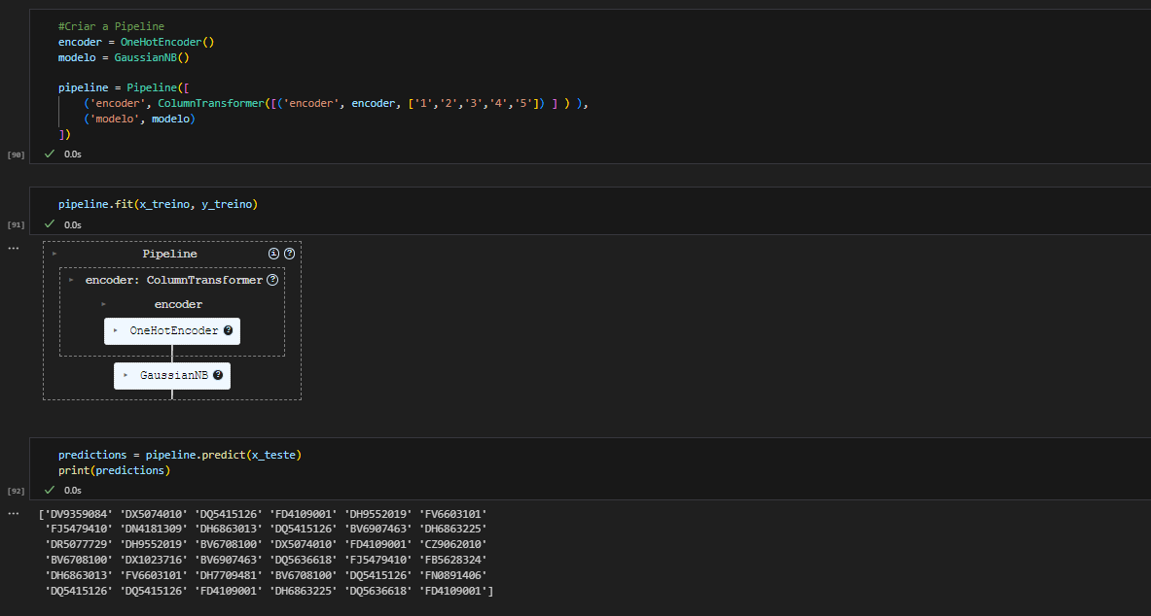

Com esses passos, podemos chegar a conclusão que conseguimos treinar com sucesso o algoritmo conforme proposto no item em questão.

**Item 3: Testes do Algoritmo de Recomendação**

Após o treinamento do modelo, podemos verificar se ele realmente é eficiente para recomendar produtos para os clientes. Para isso, utilizaremos duas abordagens: utilizando o *score do modelo* e fazendo uma *análise empírica* manual dos dados.

*Score do Modelo:*utilizamos a base de teste para verificar o quanto nosso modelo acertou cada recomendação.

***Figura 19. Tela do VSCode com Score de Acurácia do modelo ( Fonte: Autor)***

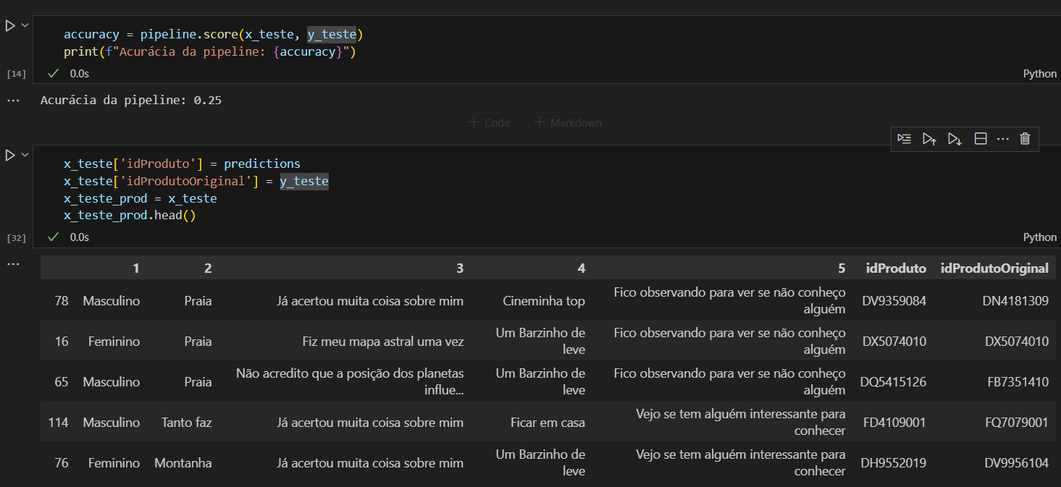

Como podemos ver, tivemos uma acurácia de 25% do modelo, o que não é um número tão bom, o que indica que precisamos melhorar a base de treinamento.

*Análise Empírica:*verificando a base de testes manualmente para saber se as respostas fazem sentido. Para isso trouxemos o nome dos produtos recomendados para cada um da base de testes.

***Figura 20. Tela do VSCode Nomes dos Produtos Recomendados ( Fonte: Autor)***

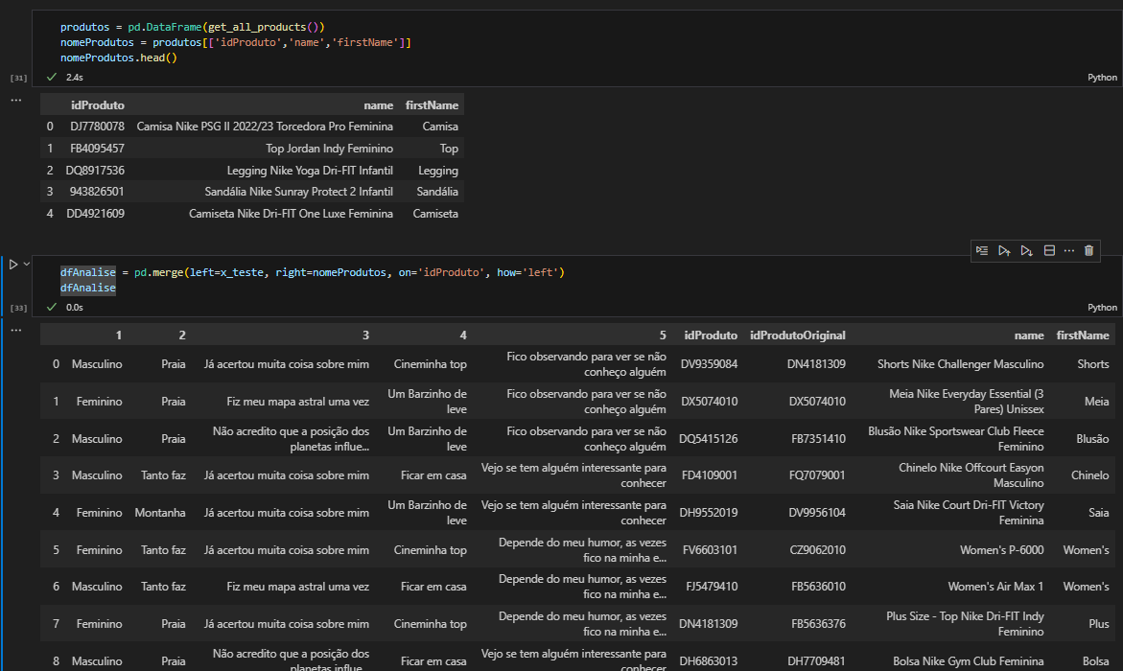

Analisando empiricamente podemos ter algumas ideias do por que o algoritmo teve uma acurácia baixa:

* Alguns itens femininos foram oferecidos para pessoas do sexo masculino e vice versa.
* Alguns itens infantis foram oferecidos de maneira geral, mesmo nossa base de treinamento sendo direcionada para adultos

Essas informações podem ser utilizadas para uma segunda versão da aplicação.

**Item 4: Definir Infraestrutura de exposição do Algoritmo de Recomendação**

Para guardar nosso modelo, como estamos utilizando uma infraestrutura dentro da AWS, utilizaremos o serviço s3 para isso. Dessa forma podemos guardar e recuperar o modelo em produção.

***Figura 21. Tela da Função Lambda de Salvar o Arquivo no S3 ( Fonte: Autor)***

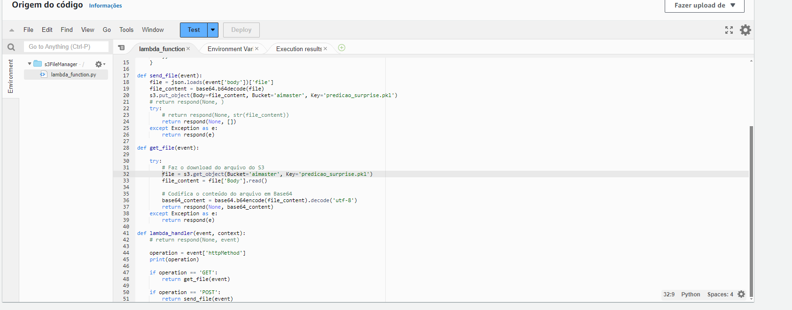

***Figura 22. Tela do VSCode para Guardar os Dump do Modelo no S3 ( Fonte: Autor)***

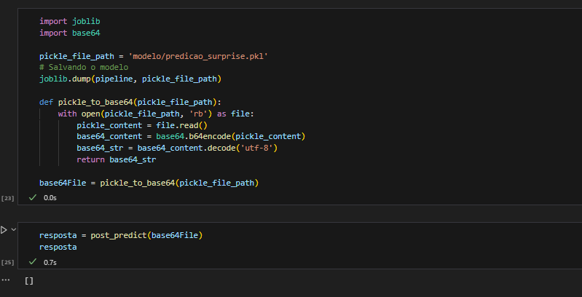

#### Evidência dos resultados:

Como resultado, temos o modelo treinado dentro de um bucket s3 para ser consumido pela aplicação em produção.

***Figura 23. Arquivo com o Treinamento Salvo na AWS ( Fonte: Autor)***

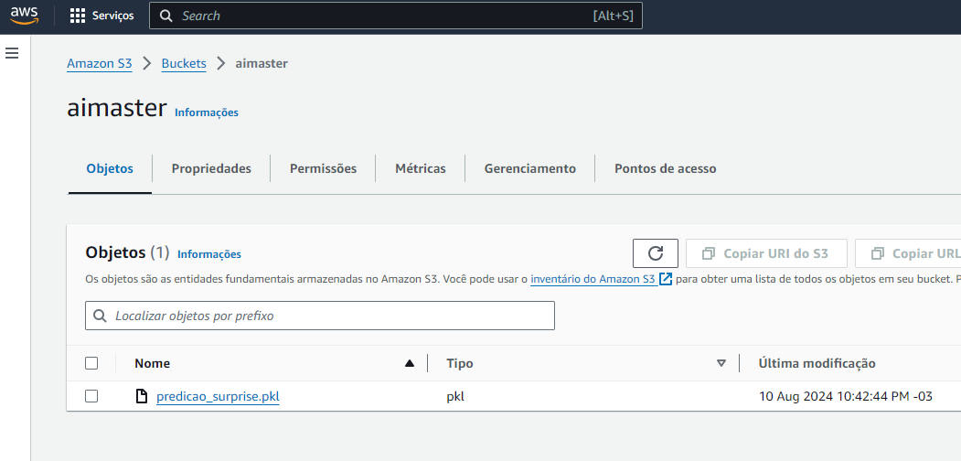

### 2.2.2 Lições Aprendidas

Por mais que o treinamento e o salvamento do modelo tenha sido executado com sucesso, ainda existem diversos pontos que podem ser resolvidos em uma segunda versão da aplicação, principalmente relacionados à melhoria da predição dos produtos a serem recomendados.

Dentre as lições aprendidas, podemos citar:

1. Quanto maior a profundidade, representada pela quantidade de avaliações, por produto,maior será a assertividade do modelo.
2. As perguntas feitas para avaliação podem não ter sido assertivas o suficiente, o que fez com que os usuários possam ter respondido de maneira não eficiente para o modelo. Ex: pessoas adultas avaliando positivamente itens de criança, quando deveriam avaliar para eles mesmos.
3. Por mais que uma pesquisa tenha sido importante para treinar o modelo, dados em produção e de seleção reais de produtos podem ser mais interessantes por não ter um viés específico do cliente.
4. O Algoritmo selecionado Naive Bayes pareceu eficiente na maneira de recomendar, entretanto, podemos tentar melhorá-lo em uma segunda versão utilizando features de combinação entre as features existentes
5. Para melhorar a lacuna do Naive Bayes de não conseguir atacar toda a base de produtos, poderíamos utilizar outros algoritmos de classificação ou recomendação, como o próprio ASL e Árvore de Decisão citados anteriormente. Isso poderia melhorar consideravelmente a gama de produtos possíveis de serem recomendados.

## 2.3 Sprint 3

### 2.3.1 Solução

Essa sprint tem por objetivo montar a aplicação final que permite a recomendação de produtos com base no treinamento realizado.

#### Evidência do planejamento:

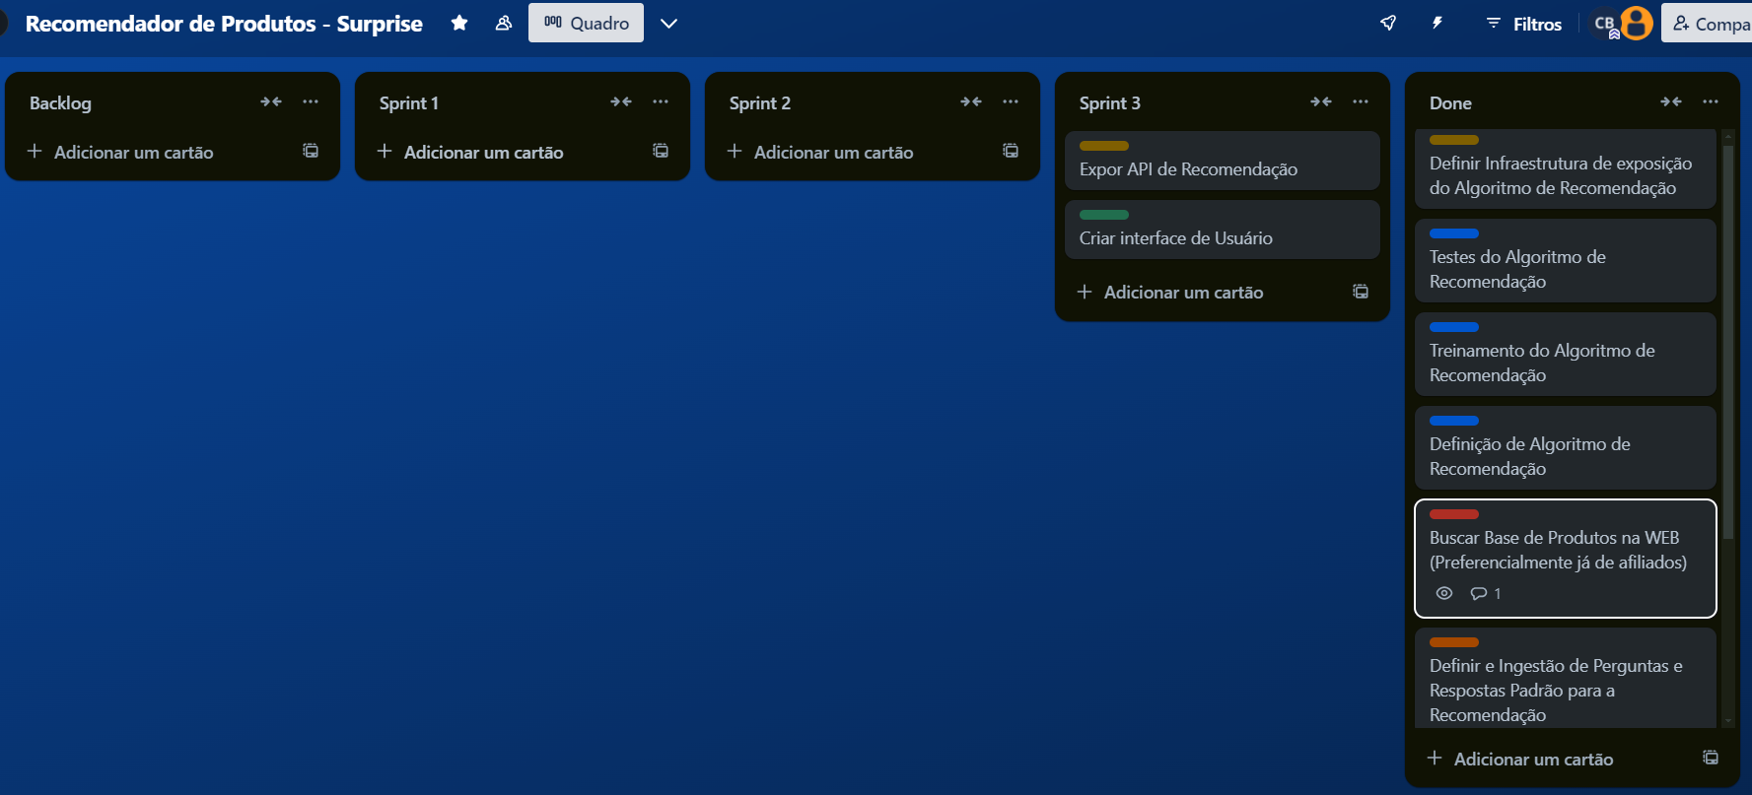

#### 

#### Evidência da execução de cada requisito:

**Item 1: Expor API de Recomendação**

Para expor a API de recomendação, fizemos uma função lambda que busca o arquivo treinado na Amazon e salva o arquivo dentro da aplicação.

***Figura 24. Código que busca o treinamento na S3 da AWS e Salva na Aplicação ( Fonte: Autor)***

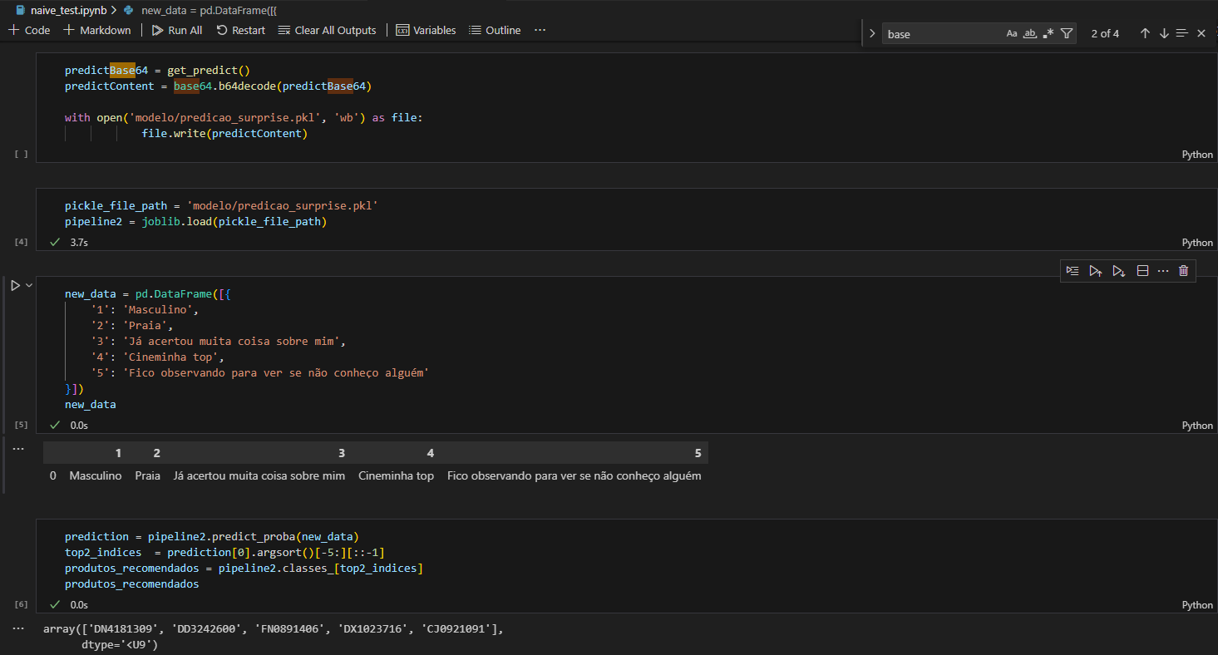

Desta forma poderemos buscar sempre o treino mais atualizado no S3.

**Item 2: Criar Interface do Usuário**

Após a criação da API, foi criada uma interface em que os usuários podem efetivamente responder perguntas sobre quem desejam presentear e a aplicação recomenda os 5 itens mais bem avaliados.

***Figura 25. Parte do Código Streamlit que Mostra Produtos Recomendados( Fonte: Autor)***

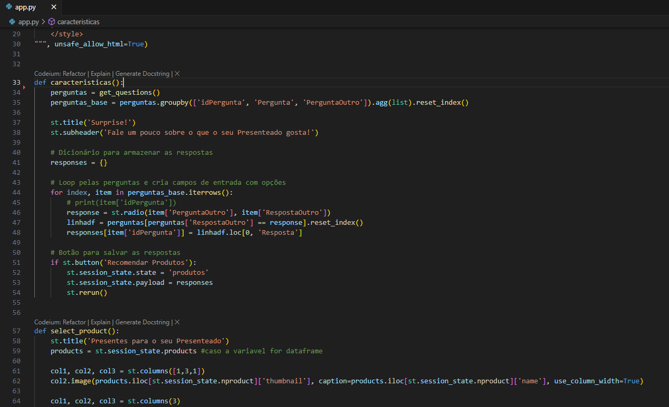

Desta forma já temos uma aplicação funcional para que os usuários possam solicitar suas recomendações.

#### 

#### Evidência dos resultados:

Após toda a codificação, os usuários podem acessar a aplicação hospedada na web para conseguir recomendações de produtos. A Aplicação sugere os 5 produtos mais alinhados com as respostas relacionadas.

***Figura 26. Aplicação Funcional Online ( Fonte: Autor)***

***url:*** [***https://surprise-recomendacao.onrender.com/***](https://surprise-recomendacao.onrender.com/)

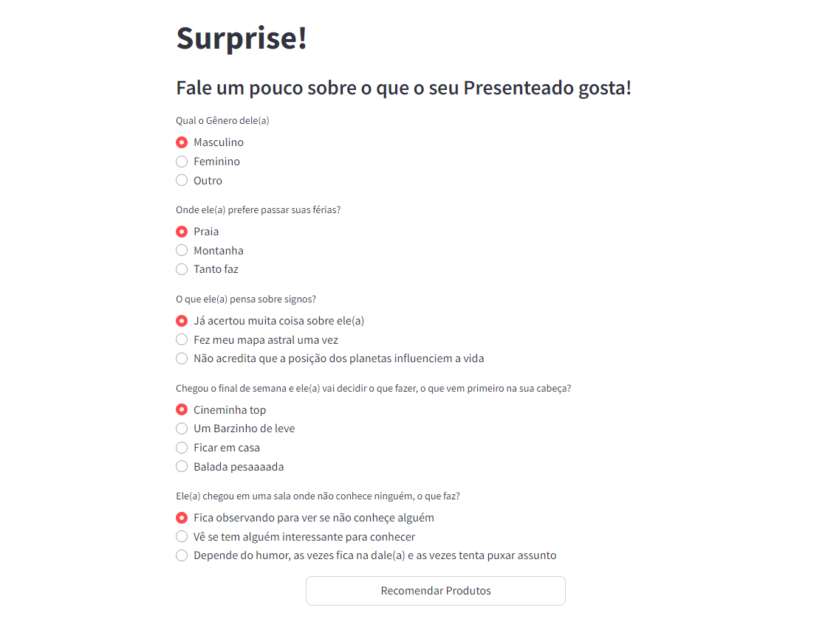

***Figura 27. Tela de Recomendação ( Fonte: Autor)***

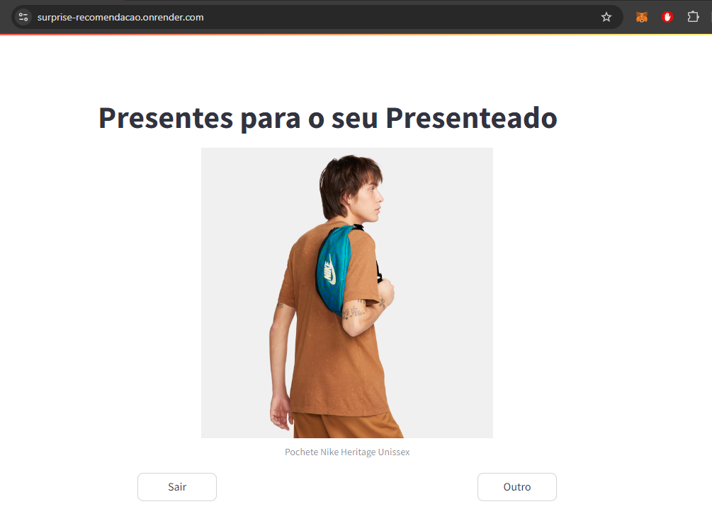

### 2.3.2 Lições Aprendidas

Conseguimos implementar a aplicação com sucesso, de forma que as pessoas possam receber recomendações. Entretanto sofremos algumas limitações baseadas nas decisões de arquitetura.

* A aplicação Streamlit possui algumas limitações de interface que não permitem coisas simples, como por exemplo imagens clicáveis, o que faria com que a interface fosse mais agradável
* Fazendo a extração do modelo da AWS para a aplicação via Lambda deve ter uma limitação de espaço, pois o arquivo é passado em base64 nessa transformação, o que pode ocorrer limitações conforme a aplicação cresce.
* A predição sempre mostra os mesmos produtos na mesma ordem, o que pode deixar a qualidade das recomendações baixa. Isso pode ser ajustado futuramente.

# 

# 3. Considerações Finais

## 3.1 Resultados

Por meio de um texto detalhado, apresente os principais resultados alcançados pelo seu Projeto Aplicado.

Cite os pontos positivos e negativos, as dificuldades enfrentadas e as experiências vivenciadas durante todo o processo.

## 3.2 Contribuições

Apresente quais foram as contribuições que o seu Projeto Aplicado trouxe para que o Desafio proposto fosse solucionado.

Cite, por exemplo, as inovações, as vantagens sobre os similares, as melhorias alcançadas, entre outros.

## 3.3 Próximos passos

Descreva quais são os próximos passos que poderão contribuir com o aprimoramento da solução apresentada pelo seu Projeto Aplicado.